易洪潮教授简介：
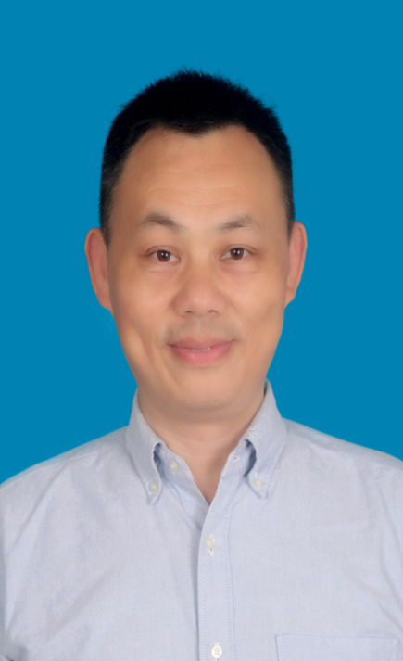
易洪潮，男，中共党员，1985年毕业于华中师范大学化学系。2009年晋升教授，现任长江大学化工学院大学化学教学部主任。是湖北省精品课程 “无机及分析化学”责任教师，曾先后6次获得校级教学质量优秀奖，2008年获长江大学首届“教学工作突出贡献奖”，2013年被评选为“温暖长大”人物，2014年被省高工委评为“高校系统践行群众路线好党员、好干部先进典型”，2015年获评湖北省师德先进个人。
主讲《无机及分析化学》、《仪器分析》等本科生课程和《高等仪器分析》、《复杂物质综合分析》研究生课程。发表科研论文29篇，其中12篇被SCI收录。主编高等院校规划教材2部、参编教材5部。
主要学术研究方向：生物及环境污染物电化学分析，化学传感器件。

